Дистанционное задание для 3 курса ХД на 14.02 – 19.02 по сольфеджио.

СОЛЬФЕДЖИО
- Написать трехголосный диктант по ссылке: http://solfa.ru/exercise/366 Тональность G dur, размер 4\4. Фото диктанта отправить whatsapp.
- Спеть одноголосие:
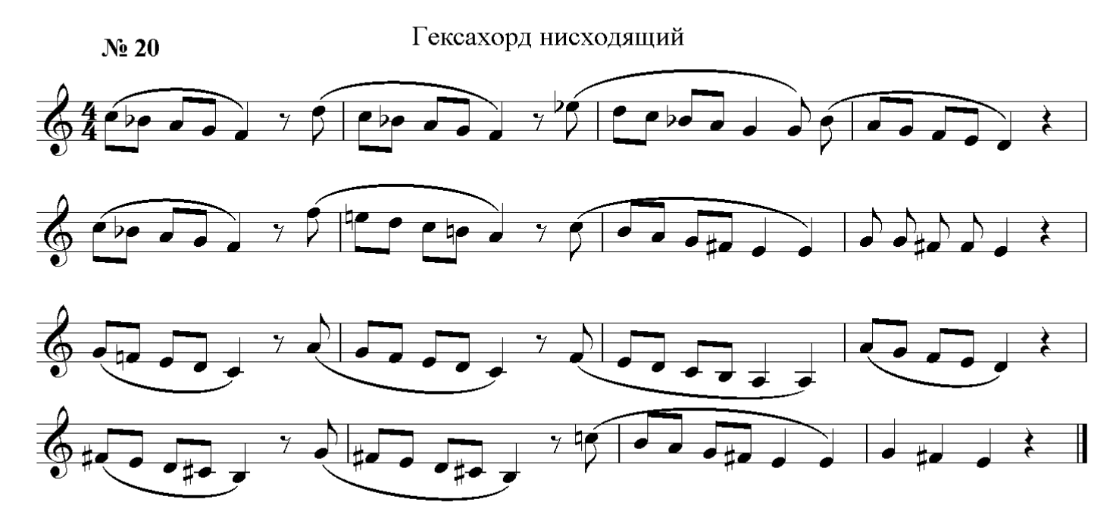
- Трехголосие. Спеть поочередно все голоса. Первый раз – верхний голос петь, средний и нижний играть. Второй раз – средний голос петь, верхний и нижний играть. Третий раз – нижний голос петь, верхний и средний играть
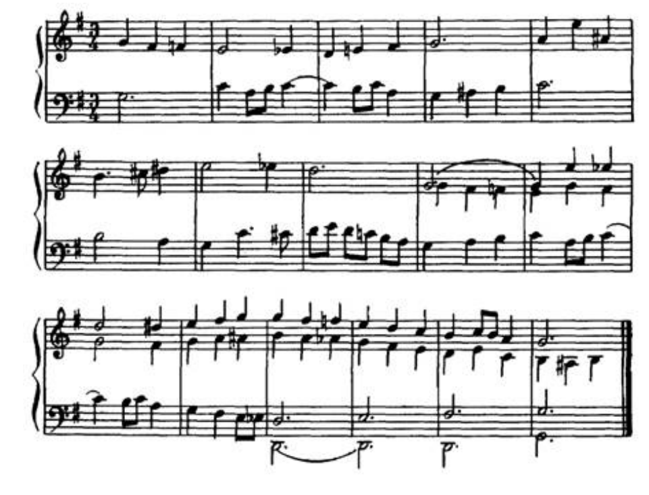
- Прохлопать ритм:
